**UNIVERSIDAD PRIVADA ANTENOR ORREGO**

**FACULTAD DE INGENIERÍA**

# ESCUELA PROFESIONAL DE COMPUTACIÓN Y SISTEMAS



SISTEMAS DE SOPORTE DE DECISIONES

|  |
| --- |
| **DESARROLLO DE DATA MART PARA EL PROCESO DE VENTAS DE LA EMPRESA ADRIMPEX** |

**INTEGRANTES:**

* Baltodano Quispe, Jorge
* Montejo Saldaña, Omar
* Ruiz Ato, Carlos
* Uriol Plasencia, Carol

**PROFESOR:**

Ing. Agustín Ullón

Ing. Diana Flores

**TRUJILLO – PERÚ**

**2018**

**I. Planeación y administración del proyecto**

* 1. **Justificación del proyecto**

Para una eficaz toma de decisiones en una empresa, es necesario analizar los datos, conocerlos, estudiarlos y predecirlos para poder solventar el comportamiento de la empresa en el mercado.

Las estrategias de BI buscan apoyar a los gerentes o empresarios con elementos para identificar, medir, elaborar y seguir estrategias que lleven al cumplimiento de la visión en la empresa. Para lograr las estrategias y tener una ventaja competitiva reaccionando ágilmente ante los cambios del mercado es indispensable utilizar inteligencia de negocios.

El cómo hacerlo es el objetivo del proyecto, usar BI para mejorar el análisis de datos y apoyar en la toma de decisiones en la empresa ADRIMPEX.SAC utilizando las herramientas BI.

**Resumen Ejecutivo**

* 1. **Evaluación del caso de negocio**
     1. **Objetivos Estratégicos de la organización**
* Aumentar el número de ventas en un 30%
* Aumentar el número de clientes en la región la Libertad.
* Satisfacer la demanda de los clientes en cuanto a venta de los productos.
* Mejorar la satisfacción del cliente cuanto a calidad y tiempo de entrega
  + 1. **Objetivos de la Aplicación de Business Inteligencie**
* Realizar un análisis de proyección para determinar el número de ventas al mes, trimestral, semestral y anual.
* Realizar un análisis para determinar cuáles son las ciudades que registran mayor cantidad de adquisición de productos.
* Brindar a la organización un soporte de información adecuada para el desarrollo de sus procesos de ventas o afines.
  + 1. **Necesidades o problemas del Negocio**

Actualmente, la empresa “ADRIMPEX SAC”, no cuenta con una lista especializada los clientes potenciales a las que ofrece su servicio, ni mucho menos cuales son las ciudades que más solicitan de sus productos. Además, no se analiza por fecha los picos más altos de ventas generadas, por lo que sus ventas solo suben o bajan sin percatarse o tomar medidas para contrarrestarlo.

Por otro lado, todo está problemática de no conocer o analizar sobre los datos que se registran en sus sistemas de información, solo resulta ser información irrelevante que no tiene un fin como estrategia de negocio.

* 1. **Levantamiento de información**

**2.1. Análisis Situacional**

* + **Razón Social:**

Adriarca De importaciones y Exportac SA

* + **RUC:**

20101094694

**2.2. Ubicación**

* + **Lima:** Av. República de Panamá 6590-6594. Lima 18- PERÚ.
* Teléfono: 51 1 2426009
* Email: [contacto@adrimpexperu.com](mailto:contacto@adrimpexperu.com)
  + **Trujillo:** Jr. Miguel Grau 357

**2.3. Rubro económico**

Exportación, importación y distribución de alimentos gourmet.

**2.4. Clientes**

* + - La gloria
    - Supermercado “Metro”
    - Supermercado “Tottus”
    - El búho hoteles y spa
    - Tanta
    - La bodega de la tarattoria
    - Astrid y Gastón Casa Moreyra
    - Alfresco cocina costera
    - Marriott
    - Sheraton Hotels & Resorts
    - Westin Hotels & Resorts
    - Pasta Italia
    - San Antonio pastelería
    - Swissotel Hotels & Resorts
    - Antiza pizzería
    - Cala mar de amor
    - Foodfair
    - Los 3 cerditos
    - Rafael restaurant Lima
    - Los bachiche

**2.5. Competidores**

* Hitvance S.A.C.
* Aliex S.A.C.
* Natplus S.A.C.
* [COPEGA S.A.C.](http://copega.com.pe/)
* Finas Alimentos S.A.C.

**2.6. Actividades de la empresa**

* Importación de alimentos gourmet
* Exportación de alimentos gourmet
* Distribución de alimentos gourmet

**2.7. Visión**

Obtener el reconocimiento de nuestros proveedores y clientes, como una de las empresas de alimentación líderes en Latinoamérica, mediante la oferta de una amplia gama de productos de alta calidad, contribuyendo a mejorar la calidad de vida y la salud de los consumidores finales.

**2.8. Misión**

Asegurar la satisfacción de las necesidades más exigentes de nuestros clientes

**2.9. Organigrama.**

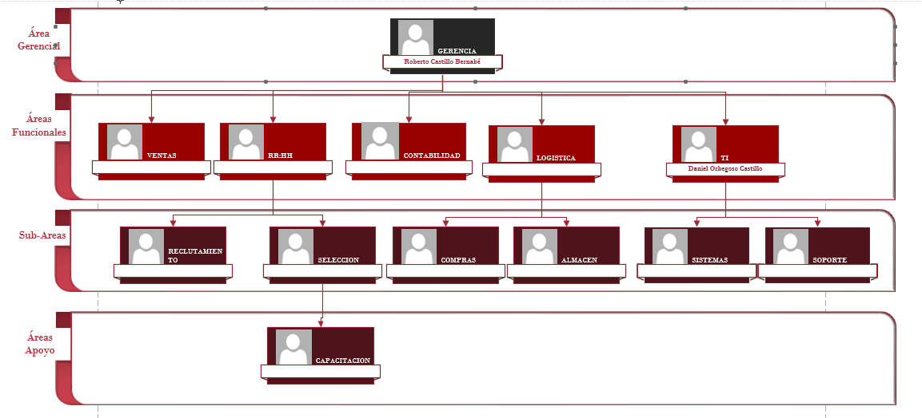**2.10. Modelado de Proceso Actual**

* **Proceso de pedidos principal**

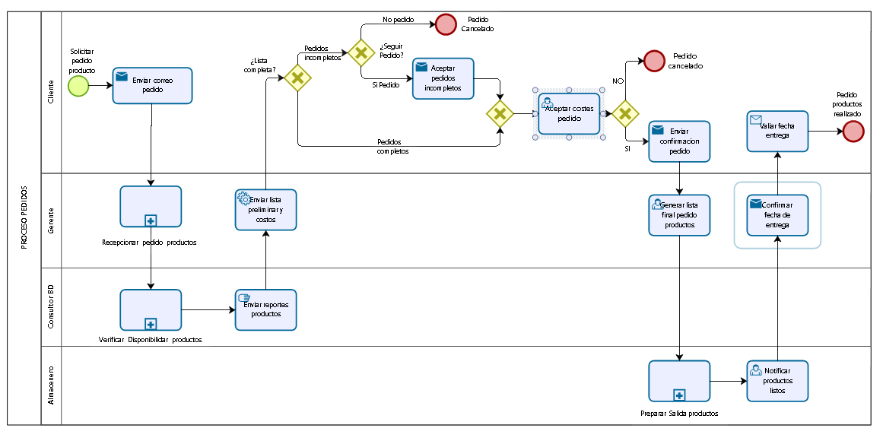

* **Subproceso recepcionar pedido**

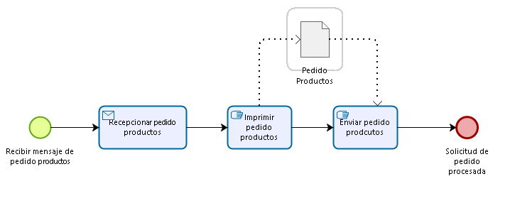

* **Subproceso verificar disponibilidad**

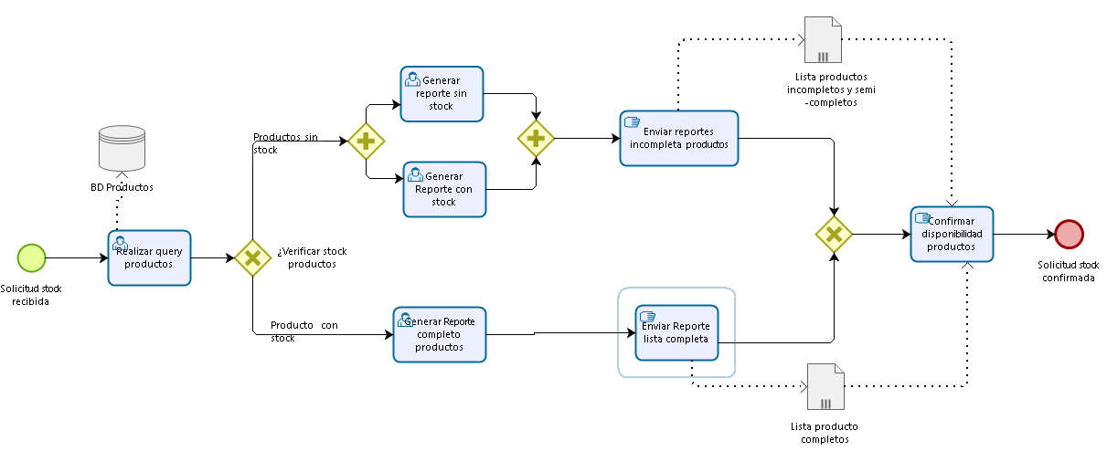

* 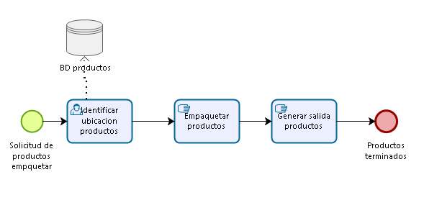**Subproceso preparar productos**

**2.11. Modelo de proceso propuesto con estrategia BI**

* **Proceso de pedidos principal**

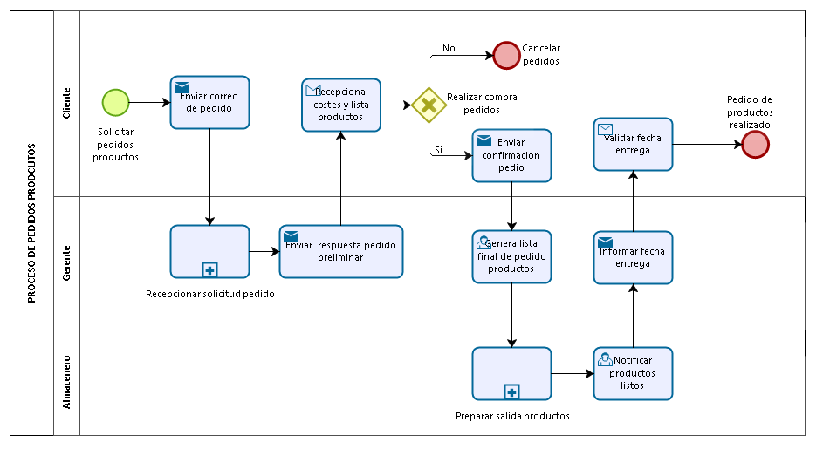

* **Subproceso de recepción de productos**

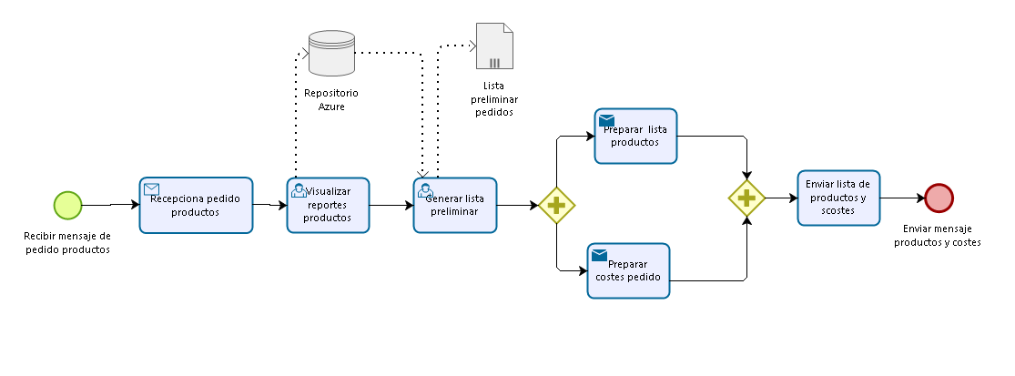

* **Subproceso de salida productos**

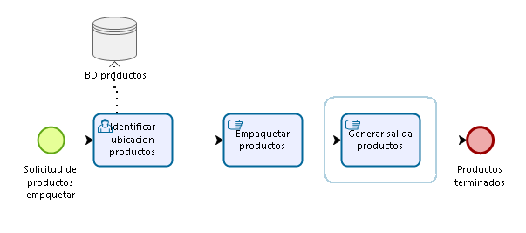

**2.11. Modeo de bae de datos Transaccional de la Empresa ADRIMPEX. SAC**

* 1. 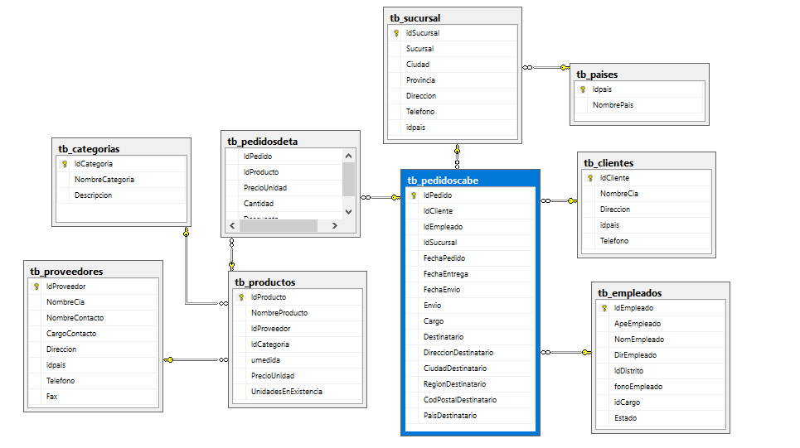
  2. **Roles y equipos**
  + ***Jefe de Proyecto***

Montejo Saldaña, Omar

* + ***Analista del sistema de negocio***

Montejo Saldaña, Omar

* + ***Modelador de datos***

Uriol Plasencia, Carol

* + ***Diseñador ETL***

Baltodano Quispe, Jorge

* + ***Seguridad, Calidad de los datos***

Ruiz Ato, Carlos

* 1. **Recursos**
  2. **Personal**
  + Personal de TI
  + Encargado de marketing
  + Gerente ventas
  + Gerente de operaciones
  + Recepcionistas
  + Almaceneros
  + Proveedores
  1. **Hardware y software**
  + **Software:**
* Motor de Base de datos en SQL Server
* Repositorio Azure
* SQL Server Integration Services (SSIS)
* SQL Server Reportervices (SSRS)
* **Hardware:**
  + - Servidores
    - Computadoras
    - Laptops [Intel Core i7 Disco duro 1TB]

1. **Selección de la Estrategia de Implementación**

La estrategia de implementación para el proyecto de Business Intelligence contiene las siguientes tareas:

* Conocer la realidad de la empresa y familiarizarnos con la cultura organizacional a través de las entrevistas, encuestas realizadas y levantamiento de información.
* Analizar los datos corporativos como: documentación, manuales y procedimientos de la cooperativa para detectar inexactitudes, anomalías, redundancias y otros problemas relacionados con la calidad de los datos.
* Analizar los sistemas transaccionales para conocer los datos como y donde se generan.
* Recolectar los requerimientos empresariales tanto de usuario, stakeholder, ejecutivos y otros que se beneficien del valor de los datos...
* Analizar los requerimientos.
* Realizar el diseño de un Data Warehouse a partir de un modelo transaccional de datos, además la arquitectura para los Data Marts.
* Implementar los Datawarehouse cuando los datos han pasado filtros (procesos ETL).
* Realizar las pruebas necesarias para corroborar la utilidad del datawarehouse al momento de tomar decisiones.

1. **Selección de la Metodología de Desarrollo**

El diseño e implementación de un datamart es un proceso complejo, es por esto por lo que deben usarse las mejores prácticas existentes con el apoyo de los diferentes profesionales que se benefician de los datos, para que sobre las diferentes perspectivas acerca del negocio y la implementación sea prolija. Para la selección de la metodología en la implementación de datawarehouse y datamart se inclinó al método propuesto por Ralph Kimball, el cual se utilizará para desarrollar la metodología de trabajo, adaptándola al caso específico de este proyecto.

1. **Selección del Ámbito de Implementación**

El ámbito de la implementación de los DataMart se basa sobre el área de ventas y/o pedidos de la empresa de carácter privado “ADRIMPEX SAC”, para lo que se cuenta con el apoyo del personal que interviene en dicho proceso, con lo que pudo rescatar los requisitos de información que son relevantes al momento de generar alguna estrategia para la toma de decisiones y por último el análisis de los datos recae bajo apoyo del equipo desarrollador.

* **Para ello se formuló las siguientes preguntas y se obtuvieron las respuestas requeridas que se podrá recuperar en los anexos.**

1. ¿Cuál es el área (s) donde los datos son parte sustancial para la toma de decisiones o desarrollo de actividades o tareas?
2. ¿Dónde es el área que genera más gasto (dinero, tiempo, recursos, depredación) o generar perdida?
3. ¿Qué procesos están generando retrasos en el modelo de negocio?
4. ¿Dónde se puede percibir que se están perdiendo oportunidades de negocio o mejor rendimiento organizacional?
5. ¿Dónde se están tomando decisiones erradas por no tomar en cuenta la proyección o estudios de los datos que se obtiene?

* **Después de haber realizado el análisis del funcionamiento de la organización, las respuestas obtenidas fueron las siguientes:**

1. Las áreas que compras y ventas de productos gourmet, ya que es el área funcional sustancial para la empresa, que va desde su funcionamiento, es por ello por lo que la aplicación de un Datamatart sería un gran aporte a la productividad de la empresa.
2. Se puede concluir que el área de pedidos y ventas al ser el Core de la empresa es la que requiere mayor inversión de tiempo, dinero, recursos.
3. Los procesos que generan pérdida de tiempo y por ello dinero y recursos son el área de ventas y pedidos, ya que una gran parte de tareas consume demasiado tiempo.
4. A la Empresa ADRIMPEX. SAC le interesa generar mayor cantidad de ventas y pedidos, además de lograr la satisfacción de sus servicios a los clientes nuevos y potenciales, es por ello por lo que el área de ventas y pedidos no cubre las expectativas.
5. El área de gerencia toma decisiones por actividades y no por proyecciones o estudio de los datos que se mantiene en los sistemas de información.
6. **Selección del enfoque arquitectónico**

El enfoque arquitectónico para los datamarts estará compuesto de los siguientes niveles

* **Back Room**

Está compuesto por

* 1 Servidor de Base de Datos HP ProLiant ML370 G6 Intel Xeon de 2.53 GHz, cuya estructura se encuentra en SQL Server.
* 1 Servidor de Base de Datos SQL Server 2014, que servirá como repositorio local para que alimente a datamarts implementada.
* Redes implementadas bajo equipos cisco (router, switch, hubs, terminales)
* Firewall
* **Front Room**
* PC’s clientes, que será cada una de las computadoras desde las que se acceden a la información que brindaran los data marts, a través de documentos en Excel.
* Dispositivos móviles (tabletas y smartphone) para visualización de los reportes.

1. **Desarrollo de un Programa y del Presupuesto del Proyecto** 
   1. **Presupuesto**
2. **Recursos Humanos**

|  |  |  |  |
| --- | --- | --- | --- |
| **RECURSOS HUMANOS** | | **COSTO S/.** | |
| 02 | Investigadores | | 1,500.00 |
| 01 | Asesor | | 1,500.00 |
| 01 | Gerente de Adrimpex | | 1,500.00 |
|  | **TOTAL** | | **4,500.00** |

1. **Bienes: materiales, equipos, software**

|  |  |  |  |
| --- | --- | --- | --- |
| **BIENES** | | | **COSTO S/.** |
| MATERIALES | 01 | Millar de papel bond A-4 | 44.00 |
| 05 | Lapiceros | 10.00 |
| 02 | Correctores | 4.00 |
| 01 | Lápiz | 1.50 |
| 02 | Cartuchos de tinta Negra | 110.00 |
| 02 | Cartuchos de tinta Color | 120.00 |
| 01 | Tóner 35A | 220.00 |
| 10 | Folder manila A-4 | 10.00 |
|  | **TOTAL** | **519.50** |
| EQUIPOS | 01 | Computadora Intel Corel 7 Dúo – 8GB RAM | 1,770.00 |
| 01 | Impresora Canon deskjet MG343 | 160.00 |
| 01 | Impresora Canon Laser P1006 | 480.00 |
| 01 | Grabador de DVD | 130.00 |
| 01 | Memoria USB 8GB | 80.00 |
|  | **TOTAL** | **2,620.00** |
| SOFTWARE | 01 | SQL Server 2014 | 230.00 |
| 01 | Licencia Excel (Office 2013) | 400.00 |
|  | **TOTAL** | 630.00 |
| SERVICIOS |  | Servicio de transporte | 100.00 |
|  | Servicio de tipeos | 150.00 |
|  | Servicio de Fotocopiados | 10.00 |
|  | Servicios de Internet | 50.00 |
|  | **TOTAL** | **310.00** |

1. **Presupuesto Total**

|  |  |
| --- | --- |
| **PRESUPUESTO TOTAL GENERAL** | |
| **CATEGORÍA** | **COSTO TOTAL S/.** |
| Recursos Humanos | 4,500.00 |
| Materiales | 519.50 |
| Equipo | 2,620.00 |
| Software | 630.00 |
| Servicios | 310.00 |
| **COSTO TOTAL:** | **8,579.50** |

* 1. **Cronograma de actividades**

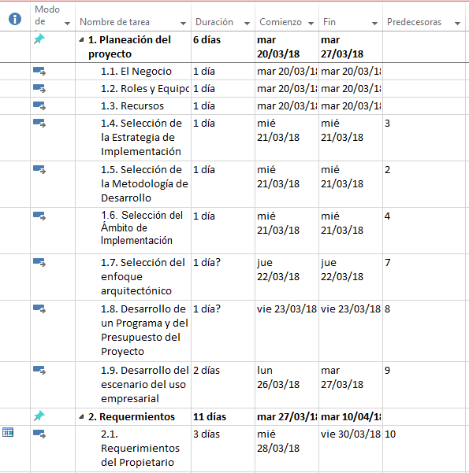

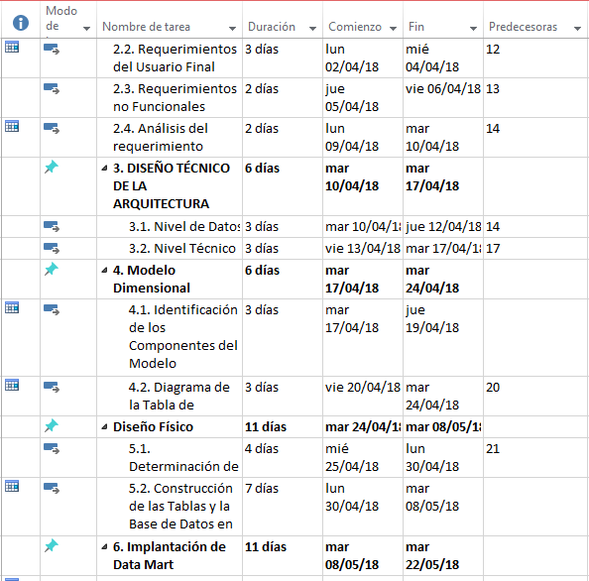

1. **Desarrollo del escenario del uso empresarial**

Para este proyecto el escenario de uso empresarial es el que se muestra a continuación con sus respectivos componentes:

|  |  |  |
| --- | --- | --- |
| NOMBRE | REPRESENTA | ROL |
| **Gerente** | Es el que está a cargo de la dirección o coordinación de la [organización](http://es.wikipedia.org/wiki/Organización) o [empresa](http://es.wikipedia.org/wiki/Empresa) y toma decisiones estratégicas | El gerente vela por todas las funciones de venta y compra de pedidos de productos de la empresa, así también, por las tareas de gestión de información de la información generada por clientes, empleados y proveedores. |
| **Jefe**  **Almacén** | El jefe único inmediato en el área de almacén | Velar por el abastecimiento de productos en almacén, previa comunicación con el proveedor y aceptación del gerente para la compra. Además, del responsable de mantener el stock de los productos disponibles |
| **Vendedor** | Un empleado que inicia la venta | Es el responsable de interactuar con los clientes satisfaciendo sus necesidades, además de verificar la disponibilidad de algún producto solicitado |
| **Cliente** | La persona más importante en la empresa | Satisfacer las necesidades, deseos y expectativas del cliente y, siempre que sea posible, disipar sus temores y resolver sus quejas. |
| **Gerente de Ti** | Es responsable de los datos | Se encarga de almacenar, procesar, consultar y reportar los datos |

1. **DETERMINACIÓN DE LOS REQUERIMIENTOS**

**2.1. Requerimientos del Propietario.**

Responder a preguntas de los propietarios que harán uso del datamart.

* **¿Cuál es la necesidad de implementar un datamart?**

Para apoyar y dar soporte a la toma de decisiones, con el objetivo de mejorar las estrategias de negocios para tener mejor cuota de mercado y sobre todo mejorar las relaciones personales en la organización.

Gracias a la implementación de un datamart en la empresa ADRIMPEX se puede hacer proyecciones, pronósticos a través de un análisis profundo de sus datos que se tiene actualmente en las diferentes fuentes de datos y generar conocimiento para beneficiar el desempeño.

* **¿Qué cambios provocaría el desarrollo de un datamart en el modelo de negocio?**

El desarrollo de un datamart es para apoyar y dar soporte a la toma de decisiones, no para reemplazar a los tomadores de decisiones, es por ello por lo que el modelo de negocio se consolidaría gracias a que tendría un aporte con fundamento centrado en los datos que es lo que toda empresa requiere.

* **¿Cuál es el impacto que provocaría? ¿A qué nivel?**
* Un datamart bonificaría a la empresa ADRIMPEX, ya que le permitiría saber cómo encaminar su visión de la empresa, ya que gracias al estudio de sus propios datos le permitiría ver cuánto se acercan o alejan de sus metas, por lo que se podría generar estrategias para reforzar el desempeño.
* Un datamar es transversal a toda la empresa, se centra principal mente a los tomadores de decisiones (gerencia, directores y gerentes medios) pero las decisiones que se toman tienen repercusión en todas las áreas de negocio.
* **¿Cómo apoyaría al personal para mejorar la toma de decisiones?**

El objetivo de un datamart es apoyar las decisiones, estas decisiones que se puedan tomar tendrán el fundamento de datos como base, por lo que podría aportar de la siguiente manera:

* Generar proyecciones para la toma de decisiones
* Generar pronósticos de los datos para posibles estrategias.
* Generar consultas con fundamento y de rápido acceso.
* Generar reportes de lo que se quiere visualizar y sobre todo no se requiere de intérpretes para su entendimiento.
* **¿Qué se requiere para su factor de éxito?**

Para que el desarrollo de un datamart dentro de la empresa ADRIMPEX SAC, sea exitoso y no se convierta en un proyecto novedoso que usa tecnología se requiere lo siguiente:

* Cambio de mentalidad en toda la organización.
* Capacitación constante por parte de los usuarios finales del datamart.
* Tener fuentes de datos internas y también externas si es que es relevante para la empresa.
* Tener la aprobación constante de los directivos para su mantenimiento.
* Pensar que es un proyecto que ayude, mejore y que no es un reemplazante de personas.

**2.2. Requerimientos del Usuario Final**

* **Área de Ventas y Pedidos**

**P1** ¿Que línea de productos está generando mayor ganancia en la ciudad de Trujillo el último mes?

**P2** ¿Cuales las ventas totales en la ciudad Lima-Surco el semestre pasado?

**P3** ¿Cuáles son las compras totales de los clientes cada mes?

**P4** ¿Cantidad total de ventas por cliente cada trimestre?

**P5** ¿Ventas totales de los productos por año?

**P6** ¿Cuál es la cantidad de inversión al adquirir productos para almacén en cada semestre?

**P7** ¿Cantidad de ventas totales de cada empleado por sucursal en cada trimestre?

**P8** ¿Cantidad de productos en existencia por mes?

**P9 ¿**Precio de venta de cada producto por sucursal?

|  |  |  |
| --- | --- | --- |
| **NRO.** | **CONSULTAS** | **UNIDAD** |
| 01 | ¿Que línea de productos está generando mayor ganancia en la ciudad de Trujillo el último mes? | Monto Venta |
| 02 | ¿Cuáles son las ventas totales en la ciudad Lima-Surco por semestre? | Monto Venta Total |
| 03 | ¿Cuáles son las compras totales de los clientes cada mes? | Monto Venta |
| 04 | ¿Cantidad total de ventas por cliente cada trimestre? | Monto Venta |
| 05 | ¿Ventas totales de los productos por año? | Monto Venta Total |
| 06 | ¿Cuál es la cantidad de inversión al adquirir productos para almacén por mes y proveedor? | Monto compra |
| 07 | ¿Cantidad de ventas de cada empleado por sucursal en cada trimestre? | Monto Venta |
| 08 | ¿Cuál es la cantidad de productos en existencia por mes? | Cantidad Producto |
| 09 | **¿**Precio de venta de cada producto por sucursal? | Precio Unitario |

**2.3. Requerimientos no funcionales**

* Brindar mejor información a los usuarios tener mayor número de alternativas disponibles.
* Velocidad de procesamiento de información adecuado
* Establecer seguridad adecuada para la administración de los data marts.
* Los Data Marts deben funcionar sobre la plataforma de Microsoft Windows 2014 Server, Server 2014 Analysis Services como herramienta.
* Utilizar MS Excel 2007 para mostrar los reportes de los cubos.

**2.4. Análisis de los requerimientos**

Para poder realizar el análisis de los requerimientos obtenidos con anterioridad a través de las necesidades de los usuarios finales, se procede a realizar un análisis y poder obtener las tablas que actuarán como dimensiones en el datamart que dicha información será del datamart transaccional de la empresa ADRIMPEX SAC.

* **Área de Ventas y Pedidos**

**P1** ¿Que línea de productos está generando mayor ganancia en la ciudad de Trujillo el último mes?

PRODUCTO

Producto

SUCURSAL

Provincia

Ciudad

País

Monto

Venta

Quincenal

Mensual

Trimestral

TIEMPO

Semestral

Año

**P2 ¿Cuales las ventas totales en la ciudad Lima-Surco el semestre pasado?**

**SUCURSAL**

Ciudad

País

Provincia

**Monto**

**Venta**

**Total**

Mensual

Trimestral

**TIEMPO**

Semestral

Año

**P3 ¿Cuáles son las compras totales de los clientes cada mes?**

Cliente

**CLIENTE**

Mensual

Trimestral

Total

Compra

**TIEMPO**

Semestral

Año

**P4 ¿Cantidad total de ventas por cliente cada trimestre?**

Cliente

**CLIENTE**

Trimestral

Semestral

**Monto**

**Venta**

**TIEMPO**

Mensual

Año

**P5 ¿Ventas totales de los productos por año?**

**PRODUCTO**

Producto

Monto

Venta

**TIEMPO**

Mensual

Trimestral

Semestral

Año

**P6 ¿Cuál es la cantidad de inversión al adquirir productos para almacén por mes y proveedor?**

**PRODUCTOS**

Producto

**PROVEEDOR**

Proveedor

Monto

Compra

Mensual

Trimestral

**TIEMPO**

Semestral

Año

**P7 ¿Cantidad de ventas totales de cada empleado por sucursal en cada trimestre?**

PRODUCTO

Producto

SUCURSAL

Provincia

Ciudad

País

Monto de venta

Quincenal

Mensual

Trimestral

TIEMPO

Semestral

Año

**P8 ¿Cuál es la cantidad de productos en existencia por mes en cada sucursal?**

PRODUCTO

Producto

SUCURSAL

Provincia

Ciudad

País

Cantidad

Productos

Mensual

Trimestral

TIEMPO

Semestral

Año

**2.5. Diseño de Adrimpex para Área de Pedidos y ventas**

**PRODUCTO**

**EMPLEADO**

**SUCURSAL**

Producto

Empleado

País

Ciudad

Provincia

**PROVEEDOR**

Proveedor

Mensual

Trimestral

Cliente

Semestral

**TIEMPO**

Año

**CLIENTE**

**III. DISEÑO TÉCNICO DE LA ARQUITECTURA**

**3.1. Nivel de Datos**

Para el análisis de los datos, se comienza por analizar los datos fuentes que manejan los procesos de la empresa, el tipo de la base de datos y la estructura de las tablas.

**Base de Datos Fuente:** Se utilizo la base de datos ADRIMPEX.mdf y los archivos Adrimpex_dat1.ndf.

En este diagrama se muestran las tablas que se relacionan con el área de ventas y pedidos que son de interés para el Datamart. La mayoría de estas tablas servirán para crear las consultas para el poblamiento de nuestro datamart.

**3.2. Nivel Técnico**

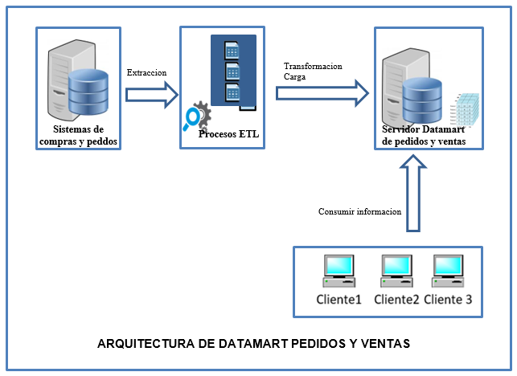

**IV. MODELO DIMENSIONAL**

Esta parte llamada Modelamiento Dimensional, busca presentar los datos en un marco de trabajo estándar.

Identificaremos los Componentes del Modelo desarrollando el Método de los Cuatro Pasos. Luego, se construirá el primer diagrama para el modelo y se detallará cada componente del diagrama.

**4.1. Identificación de los componentes del modelo**

Para identificar los componentes utilizaremos el método propuesto por Ralph Kimball.

**El Método de los cuatro pasos:**

* Elección del Data Mart
* Elección del Objetivo de la Tabla de Hechos
* Elección de las Dimensiones
* Elección de los Hechos

**4.1.1. Elección del Datamart**

En este paso identificaremos el Datamart que se pueden construir en la empresa exportadora, importadora y distribuidora de alimentos gourmet ADRIMPEX. En nuestro caso identificaremos el área que está en estudio por este proyecto, el cual ya tenemos conocimiento sobre su Modelo General de Datos.

Entonces, para identificar nuestro Datamart en estudio recurrimos al siguiente método:

* **Método de la Matriz**

Menciona los posibles hechos relacionados y que son usados juntos. Listamos las entidades que apoyan a estos hechos.

* **Listado de los Data Marts**

Según la situación general de la Cooperativa, se identificó las posibles fuentes de Data Marts que corresponderán al área de venta y pedidos de alimentos.

* **Listado de las Dimensiones**

Para el posible Datamart mencionados anteriormente listamos las siguientes posibles dimensiones:

* Cliente
* Empleado
* Producto
* Tiempo
* Sucursal
* Proveedor
* **Marcado de las Intersecciones**

Ordenamos las filas y las columnas en una tabla, dando forma a la matriz, y marcamos las intersecciones donde exista una dimensión relacionada a un Datamart.

**Tabla:** Matriz de Intersecciones

|  |  |
| --- | --- |
| DIMENSIONES |  |
| Área de Pedidos y Ventas |
| EMPLEADO | X |
| CLIENTE | X |
| PRODUCTO | X |
| TIEMPO | X |
| SUCURSAL | X |
| PROVEEDOR | X |

**4.1.2. Elección del Objetivo de la Tabla de Hechos**

Este paso consiste en declarar como es el registro del hecho en la tabla de hecho, es decir hay que definir claramente y exactamente que registros de cada tabla de hecho figurará en el diseño del modelado del Datamart.

Tomamos la siguiente definición para la tabla de hechos:

**Tabla:** Objetivos de la tabla de Hecho

|  |  |
| --- | --- |
| Tabla de Hechos | *Objetivo* |
| Finanzas_Ventas | “Controlas las ventas de productos y sus cantidades salientes y entrantes” |

**4.1.3. Elección de las Dimensiones**

Al establecer el objetivo de la tabla de hechos, podemos escoger cuales serán nuestras dimensiones. El objetivo por sí mismo establece cuales serán nuestras dimensiones.

A continuación, con el objetivo plasmado escogeremos las dimensiones

|  |  |  |
| --- | --- | --- |
| *Tabla* *de Hechos* | *Objetivo* | *Dimensiones* |
| Finanzas_Ventas | “Controlas las ventas de productos y sus cantidades salientes y entrantes” | Empleado  Cliente  Producto  Sucursal  Tiempo  Proveedor |

**4.1.4. Elección de los Hechos**

El Objetivo de cada tabla de hechos también permite definir los hechos y hace claro el alcance que estos hechos deben tener. En nuestro caso tenemos:

**Tabla:** Elección de Hechos

|  |  |
| --- | --- |
| **Tabla de Hechos** | **Hechos** |
| Finanzas_Ventas | Monto Venta  MontoVentaTotal  Precio Unitario  CantidadProducto  MontoCompra  MontoCompraTotal |

**4.2. Diagrama de tabla de hechos**

Para esta etapa se prepara un diagrama lógico para la Tabla de Hechos completada. Cada Diagrama nombra a la Tabla de Hechos, establece su Objetivo y muestra todas las dimensiones conectadas a la Tabla de Hechos.

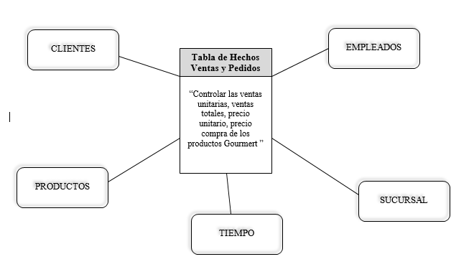

“Controlar las ventas de productos y sus cantidades salientes y entrantes”

* + - **Detalle de las Tablas de Hechos**

|  |  |  |
| --- | --- | --- |
| **Nombre de la tabla** | **Nombre de la columna** | **Descripción de la columna** |
| Dimensión Empleado | Empleado_Key | Llave primaria única para la Dimensión Empleado |
| Dimensión Producto | Producto_Key | Llave primaria única para la Dimensión Producto |
| Dimensión Sucursal | Surcusal_Key | Llave primaria única para la Dimensión Sucursal |
| Dimensión Tiempo | Tiempo_Key | Llave primaria única para la Dimensión Tiempo |
| Dimensión Cliente | Cliente_Key | Llave primaria única para la Dimensión Cliente |
| Dimensión Proveedor | Proveedor_key | Llave primaria única para la Dimensión Proveedor |

**Tabla:** Detalle de las Medidas de las Tablas de Hecho

|  |  |  |
| --- | --- | --- |
| **Nombre de la Tabla** | **Nombre de la Columna** | **Descripción de la Columna** |
| Hechos Finanzas_Ventas | Monto de Venta | Cantidad de productos vendidos salientes |
| Hechos Finanzas_Ventas | Monto de Compra | Cantidad de productos comprados entrantes |
| Hechos Finanzas_Ventas | MontoVentaTotal | Sumatoria de los monto de venta |
| Hechos Finanzas_Ventas | Cantidad de producto | Lista de productos en almacén |
| Hechos Finanzas_Ventas | Precio Unitario | Precio venta de cada producto |
| Hechos  Finanzas_Ventas | MontoCompraTotal | Cantidad total de inversión por comprar productos |

**Tabla:** Detalle de las Medidas de las Tablas de Hecho

**Figura:** Tabla de Hechos del Datamart

|  |
| --- |
| **TABLA DE HECHOS** |
| Empleado_Key  Producto_Key  Sucursal_Key  Tiempo_Key  Cliente_Key  Proveedor_Key  Monto Venta  Monto Compra  MontoCompraTotal  MontoVentaTotal  Precio Unitario  Cantidad de producto |

* **Detalle de las Tablas de Dimensión**

De acuerdo a nuestras Dimensiones elegidas anteriormente construimos los detalles y sus jerarquías de cada una de ellas.

**Dimensión Tiempo**

AÑO

SEMESTRAL

TRIMESTRAL

MENSUAL

**Figura:** Jerarquía de los Atributos de la Dimensión Tiempo

**Tabla:** Detalle de Dimensión Tiempo

|  |  |  |  |
| --- | --- | --- | --- |
| **Nombre del Atributo** | **Descripción del Atributo** | **Cambiando Política** | **Valores de Muestra** |
| Año | Representa el año. | No  Actualizar | 2008, 2009,… |
| Semestral | Representa 6 meses de un año | No Actualizar | 1,2 |
| Trimestral | Representa 3 meses de un año | No  Actualizar | 1,2,3,4 |
| Mes | Representa los meses que posee un año | No  Actualizar | Julio, Agosto,... |

**Dimensión Sucursal**

País

Ciudad

Provincia

**Tabla:** Detalle de Dimensión Sucursal

|  |  |  |  |
| --- | --- | --- | --- |
| **Nombre del Atributo** | **Descripción del Atributo** | **Cambiando Política** | **Valores de Muestra** |
| Provincia | Representa el área geográfica de la provincia | No Actualizar | Ascope, Moche. |
| Ciudad | Representa el área geográfica de la ciudad | No Actualizar | Cartavio, Paijan, Lima, Miraflores |
| País | Representa el área geográfica del País | No Actualizar | Perú, Argentina |

**Dimensión Empleado**

**Tabla:** Detalle de Dimensión de Empleado

|  |  |  |  |
| --- | --- | --- | --- |
| **Nombre del Atributo** | **Descripción del Atributo** | **Cambiando Política** | **Valores de Muestra** |
| Empleado | Representa el nombre del Empleado | Actualizar | Chris Evans, Robert Navidad |

**Dimensión Cliente**

**Tabla:** Detalle de Dimensión de Cliente

|  |  |  |  |
| --- | --- | --- | --- |
| **Nombre del Atributo** | **Descripción del Atributo** | **Cambiando Política** | **Valores de Muestra** |
| Cliente | Representa el nombre del Cliente | Actualizar | Sergi Villalobos, Embutidos Solarzano |

**Dimensión Producto**

**Tabla:** Detalle de Dimensión de Producto

|  |  |  |  |
| --- | --- | --- | --- |
| **Nombre del Atributo** | **Descripción del Atributo** | **Cambiando Política** | **Valores de Muestra** |
| Producto | Representa el nombre del producto | No Actualizar | Pan, Carnes, Quesos… |

**Dimensión Proveedor**

**Tabla:** Detalle de Dimensión de Proveedor

|  |  |  |  |
| --- | --- | --- | --- |
| **Nombre del Atributo** | **Descripción del Atributo** | **Cambiando Política** | **Valores de Muestra** |
| Proveedor | Representa el nombre del proveedor | No Actualizar | Exotic Liquids, Refrescos Americanas LTDA. |

**4.2.1. Esquema de Estrella**

Sabiendo la Tabla de Hechos y las dimensiones asociadas a estas, orientamos nuestro Data Mart al Esquema Estrella para una mejor visualización del Modelo para el Diseño Físico.

Para una mejor comprensión, listamos primero los componentes que intervendrán el esquema, luego dividimos el Data Mart en dos gráficos: El esquema estrella de cada Tabla de Hechos y el Diseño Lógico del Data Mart.

Componente: TABLA DE HECHOS FINANZAS_VENTAS

Componente: TABLA DE DIMENSIÓN CLIENTE

Componente: TABLA DE DIMENSIÓN EMPLEADO

Componente: TABLA DE DIMENSIÓN PRODUCTO

Componente: TABLA DE DIMENSIÓN SUCURSAL

Componente: TABLA DE DIMENSIÓN PROVEEDOR

Componente: TABLA DE DIMENSIÓN TIEMPO

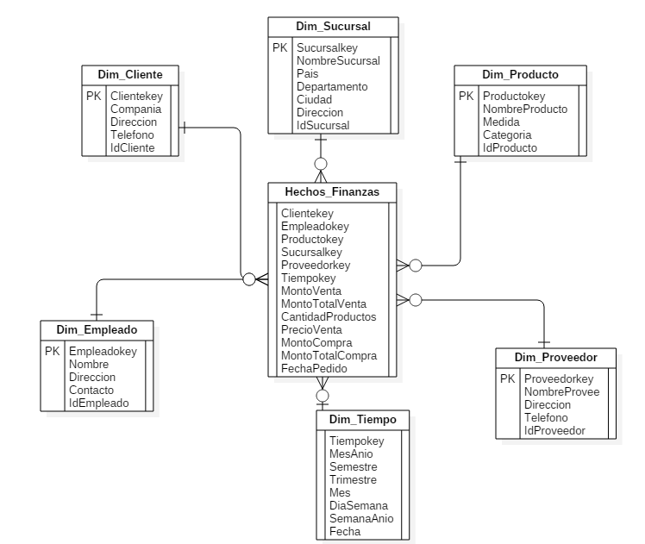

**V. DISEÑO FISICO**

Se tiene que tener en cuenta lo siguiente:

Modificar nombres a nombres estándar, si fuera necesario. Para nuestro Data Mart se realizaron los siguientes cambios:

**Tabla Nº 20:** Nombres estándares para las Tablas Hechos y Dimensiones

|  |  |
| --- | --- |
| **DISEÑO LÓGICO** | **DISEÑO FISICO** |
| Tabla de Hechos Ventas y Pedidos | Hecho_ Finanzas_Ventas |
| Dimensión Empleado | Dim_Empleado |
| Dimensión Producto | Dim_Producto |
| Dimensión Sucursal | Dim_Sucursal |
| Dimensión Tiempo | Dim_Tiempo |
| Dimensión Cliente | Dim_Cliente |
| Dimensión Proveedor | Dim_Proveedor |

**Tabla Nº 21:** Nombres estándares para los atributos de las dimensiones

|  |  |  |
| --- | --- | --- |
| **NOMBRE DE LA TABLA** | **DISEÑO LÓGICO** | **DISEÑO FISICO** |
| Dimensión Empleado | Nombre | NombreEmple |
| Dimensión Empleado | Dirección | Dirección |
| Dimensión Empleado | Contacto | Contacto |
| Dimensión Producto | Nombre | NombreProducto |
| Dimensión Producto | Medida | Medida |
| Dimensión Producto | Categoria | Categoria |
| Dimensión Sucursal | Nombre | NombreSucursal |
| Dimensión Sucursal | País | País |
| Dimensión Sucursal | Departamento | Departamento |
| Dimensión Sucursal | Ciudad | Ciudad |
| Dimensión Sucursal | Dirección | Dirección |
| Dimensión Tiempo | Mes Año | MesAnio |
| Dimensión Tiempo | Semestre | Semestre |
| Dimensión Tiempo | Trimestre | Trimestre |
| Dimensión Tiempo | Mes | Mes |
| Dimensión Tiempo | Día Semana | DíaSemana |
| Dimensión Tiempo | Semana Año | SemanaAnio |
| Dimensión Tiempo | Fecha | FechaPedido |
| Dimensión Cliente | Empresa | Compania |
| Dimensión Cliente | Dirección | Dirección |
| Dimensión Cliente | Telefono | Telefono |
| Dimensión Proveedor | Nombre | NombreProvee |
| Dimensión Proveedor | Dirección | Dirección |
| Dimensión Proveedor | Teléfono | Telefono |

**Tabla Nº 22:** Nombres estándares para los atributos de las Tablas de Hechos

|  |  |  |
| --- | --- | --- |
| **NOMBRE DE LA TABLA** | **DISEÑO LÓGICO** | **DISEÑO FISICO** |
| Tabla de Hechos Ventas y Pedidos | Monto de Venta | MontoVenta |
| Tabla de Hechos Ventas y Pedidos | Monto de Compra | MontoCompra |
| Tabla de Hechos Ventas y Pedidos | Monto Venta Total | MontoTotalVenta |
| Tabla de Hechos Ventas y Pedidos | Cantidad de producto | CantidadProductos |
| Tabla de Hechos Ventas y Pedidos | Monto Total de Compra | MontoTotalCompra |
| Tabla de Hechos Ventas y Pedidos | Precio Venta | PrecioVenta |
| Tabla de Hechos Ventas y Pedidos | Fecha del Pedido | FechaPedido |

Determinar el Tipo de Dato para cada Tabla que intervendrá en el Data Mart. Estos cuadros muestran el detalle de cada tabla:

**Tabla 1 : Dim_Empleado**

**Tabla Nº 2:** Tipo de Dato para Dim_Empleado

|  |  |  |
| --- | --- | --- |
| NOMBRE DEL CAMPO | TIPO DE DATO | LONGITUD |
| IdEmpledo | INTEGER | 4 |
| Nombre | VARCHAR | 25 |
| Dirección | VARCHAR | 30 |
| Contacto | VARCHAR | 100 |

**Tabla 2 : Dim_Producto**

**Tabla:** Tipo de Dato para Dim_Producto

|  |  |  |
| --- | --- | --- |
| NOMBRE DEL CAMPO | TIPO DE DATO | LONGITUD |
| IdProducto | INTEGER | 4 |
| Nombre | VARCHAR | 40 |
| Medida | VARCHAR | 100 |
| Categoria | VARCHAR | 100 |

**Tabla 3 : Dim_Sucursal**

**Tabla Nº 25:** Tipo de Dato para Dim_Sucursal

|  |  |  |
| --- | --- | --- |
| NOMBRE DEL CAMPO | TIPO DE DATO | LONGITUD |
| IdSucursal | INTEGER | 4 |
| Nombre | VARCHAR | 4 |
| Pais | VARCHAR | 30 |
| Departamento | VARCHAR | 30 |
| Provincia | VARCHAR | 30 |
| Dirección | VARCHAR | 80 |

**Tabla 4 : Dim_Tiempo**

**Tabla:** Tipo de Dato para Dim_Tiempo

|  |  |  |
| --- | --- | --- |
| NOMBRE DEL CAMPO | TIPO DE DATO | LONGITUD |
| IdTiempo | INTEGER | 4 |
| MesAño | VARCHAR | 30 |
| Semestre | INTEGER | 10 |
| Trimestre | INTEGER | 10 |
| Mes | INTEGER | 10 |
| DiaSemana | INTEGER | 10 |
| SemanaAño | INTEGER | 20 |
| Fecha | DATETIME |  |

**Tabla 5 : Dim_Cliente**

**Tabla:** Tipo de Dato para Dim_Cliente

|  |  |  |
| --- | --- | --- |
| NOMBRE DEL CAMPO | TIPO DE DATO | LONGITUD |
| IdCliente | INTEGER | 4 |
| Empresa | VARCHAR | 30 |
| Dirección | VARCHAR | 60 |
| Teléfono | VARCHAR | 24 |

**Tabla 6 : Dim_Tipo_Proveedor**

**Tabla:** Tipo de Dato para Dim_Tipo_Proveedor

|  |  |  |
| --- | --- | --- |
| NOMBRE DEL CAMPO | TIPO DE DATO | LONGITUD |
| IdProveedor | INTEGER | 4 |
| Nombre | VARCHAR | 40 |
| Dirección | VARCHAR | 60 |
| Teléfono | VARCHAR | 24 |

Determinar el tipo de Datos de las claves Primarias. Para nuestro Data Mart se generaran en forma automática y ordenada:

ClienteKey

SucursalKey

ProductoKey

Tipo de Datos Entero ( 4 )

EmpleadoKey

TiempoKey

ProveedorKey

Especificar las claves foráneas para cada Tabla de Hechos:

**Tabla de Hechos Ventas y Pedidos**

ClienteKey

EmpleadoKey

ProductoKey

SucursalKey

ProveedorKey

TiempoKey

**Figura:** Claves Foráneas de las Tablas de Hechos

Por consiguiente, con los Datos del diseño Lógico y los cambios en la estructura física, se obtiene el siguiente Modelo de Base de Datos Física para el Data Mart.



**5.1. Determinacion de las Agregaciones**

Determinamos las agregaciones por defecto que tendrán cada Hecho o medidas en las Tablas de Hechos.

|  |  |  |  |
| --- | --- | --- | --- |
| **Tabla de Hechos** | **Hecho** | **Regla de Agregación** | **Fórmula (SQL Server)** |
| Hechos_Finanzas | MontoVenta | Mult | SELECT (cantidadproductos* precioUnitario) |
| Hechos_Finanzas | MontoVentaTotal | Sum | SUM(Cantidproductos*PrecioUnitario) |
| Hechos_Finanzas | PrecioVenta | Seleccion | Select (PrecioUnitario AS PrecioVena) |
| Hechos_Finanzas | CantidadProductos | Seleccion | Select (ProductosExistentes) AS CantidadProductos |
| Hechos_Finanzas | MontoCompra | Mult | Select(productosExistentes* Preciounitario) |
| Hechos_Finanzas | MontoTotalCompra | Sum | SUM(productosExistentes* Preciounitario) |
| Hechos_Finanzas | FechaPedido | Seleccion | Select(Fechaenvio) AS FechaPedido |

**5.1. Construccion de las Tablas y la Base de Datos en SQL**

Después de haber realizado el Diseño Físico de las tablas pasamos a la etapa de construcción de dichas tablas utilizando el SQL Server.

* **Tabla 1 : Dim_Empleado**

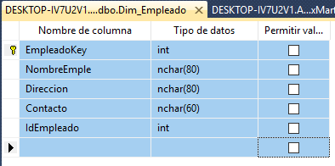

* **Tabla 2: Dim_Cliente**

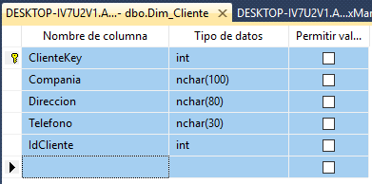

* **Tabla 3: Dim_Producto**

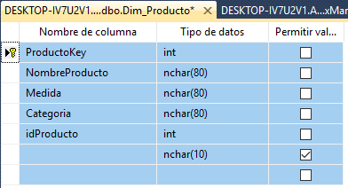

* **Tabla 4: Dim_Proveedor**

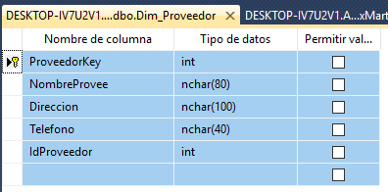

* **Tabla 5: Dim_Sucursal**

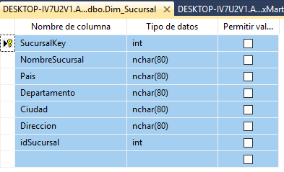

* **Tabla 6: Dim_Tiempo**

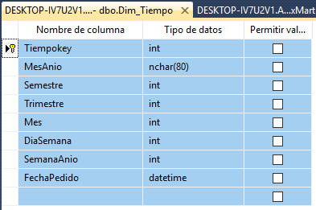Una vez construido todas las tablas para el Data Mart para la Cooperativa, continuamos con la construcción del Diagrama de la Base de Datos:

